**Сценарий спортивно-музыкального праздника посвященного Дню флага России: «Гордо реет над страной флаг трехцветный наш родной!». *2024 год.***

**Цель:** Формировать основы патриотизма; способствовать развитию чувства гордости за Россию.

**Задачи:**

- познакомить детей с праздничной датой 22 августа, с символами нашей страны: «флаг», «герб», «гимн»;

- закрепить знания о расположении цветов на Российском флаге;

- совершенствовать двигательные навыки дошкольников, развивать их физические способности;

- воспитывать нравственные и морально-волевые качества *(решительность, смелость, целеустремленность, организованность)*.

- вызвать у детей положительные эмоции и желание участвовать в празднике.

**Сценарий мероприятия.**

***(Под торжественный марш дети проходят на свои места.)***

**Ведущий.** Дорогие ребята! Сегодня, 22 августа наша страна отмечает замечательную и торжественную дату – **День** рождения Российского **флаг**а! Россия – большая и прекрасная страна и мы славим Россию и хотим, чтобы она была дружной и сильной! И пусть всегда реет над нами наш родной Российский флаг!

Флаг России – великое знамя,

    Гордо три цвета реют над нами!

И каждый готов символ Родины славить,

    Сегодня мы рады друг друга поздравить!

Ребята, государственный флаг поднимается во время торжественных мероприятий и праздников. И на наш праздник будет торжественно внесен флаг нашей страны. К внесению флага России приготовиться! ***(Все встают.)***

***Знамённая группа торжественно вносит флаг России.***

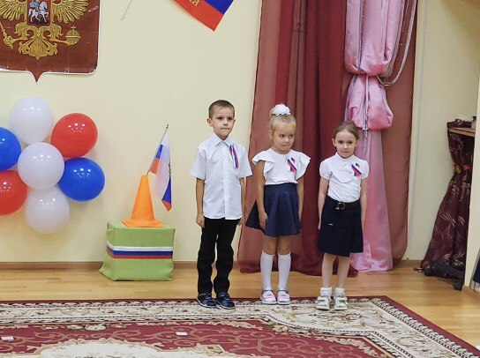

**Ведущий.** Ребята, флаг – один из главных символов России. А какие символы нашей Родины еще вы знаете?

**Дети.** Гимн и герб!

**Ведущий.** Правильно! (Рассматривают герб.) А гимн – это главная песня России. Слушают и поют его стоя, как дань уважения и любви к Родине. Предлагаю всем встать и прослушать гимн нашей Родины.

**Звучит «Гимн России».**

***Выходят чтецы.***

**1.** Мы сегодня в честь Дня Флага,

    Собрались сюда, друзья,

     Под Российским нашим флагом

     Мы – огромная семья!

**2.** Когда я вижу флаг России,

В сердце гордость поднимается!

Для меня он всех красивей,

Выше всех он развивается!

**3.** Наша Родина – Россия!

Нет милее и красивей!

Гордо реет над страной,

Флаг трехцветный наш родной!

**4.**Наш флаг Россию представляет,

Этот флаг все в мире знают!

**5.** Пусть защищает он страну,

Отчизну русского народа,

Не поддаваясь никому,

И не тускнея год от года!

**Ведущий.**

В детских ручках – маленький флажок,

   Он горит, как огонек!

   Пусть живет и здравствует в веках,

   Бело – сине – красный русский флаг!

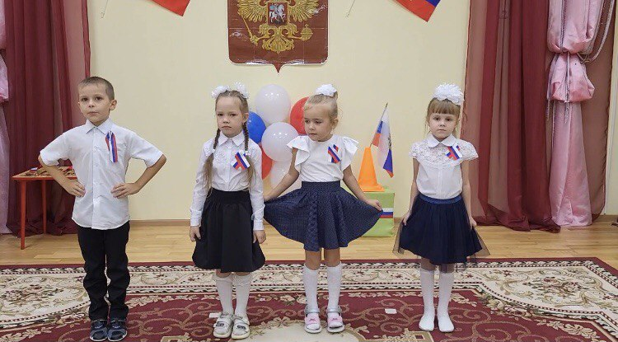

**Танец: «Флажок» *(ср. гр.).***

***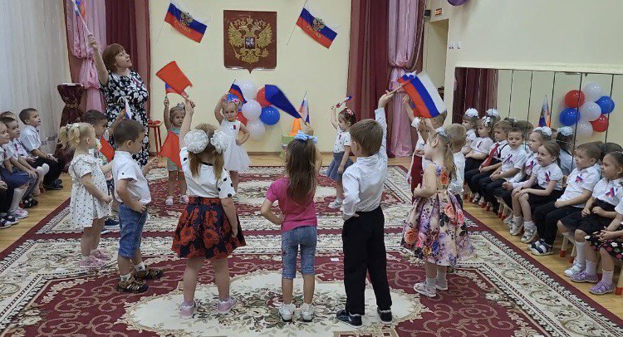* 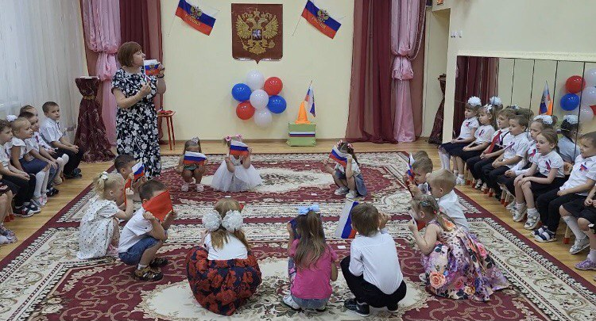**

**Ведущий.** Давайте назовем основные цвета нашего флага (называют). Скажите, о чем напоминает белый цвет? Что вы можете увидеть в природе белого?

**Дети.** Березы, белоснежная зима, белые ромашки, белые облака.

**Ведущий.** О чем напоминает синий цвет?

**Дети.** Небо, реки, моря, озера.

**Ведущий.** А о чем напоминает красный цвет?

**Дети.** Цветы, ягоды, солнце.

**Ведущий.** Все правильно. А сейчас, я расскажу сказку о том, как природа выбирала цвета для флага. Встретились Снег, Вода и Солнце. «Я дам Российскому флагу свой чистый белый цвет», - сказал Снег. И на флаге появилась белая полоска. Вода собрала своих друзей - моря, большие и малые реки, океаны, озера. Все вместе они решили дать флагу свой глубокий синий цвет. Так на флаге появился синий цвет. Утром встало солнце. «Я хочу подарить Российскому флагу свой самый яркий красный цвет», - сказало Солнышко. И третья полоска стала красной. Так Российский флаг стал трехцветным.

**Ведущий.** Праздник наш продолжается.А на празднике всегда хочется веселиться. Поэтому пришло время наших любимых игр! Сегодня праздник отмечаем и играть мы начинаем! У вас в руках флажки: белого, синего и красного цвета. Это цвета флага России.

**Игра: «Соберись в кружок» *(средняя группа).*** *Дети делятся на 3 команды. Каждая команда собирается вокруг определенного цвета. Под музыку дети ходят по залу, как только музыка закончилась, нужно встать в свой кружок, найти свой цвет.*

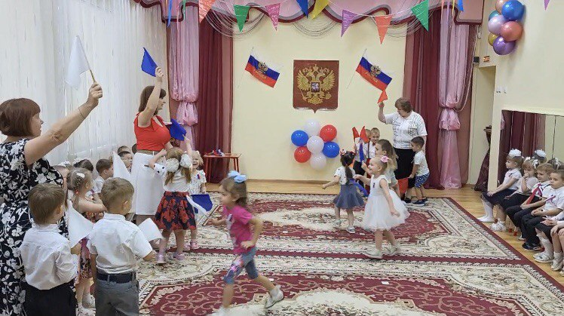

**Игра: «Будь внимательным» *(старшая группа).*** *Дети идут по кругу, взявшись за руки. Музыка останавливается и взрослый показывает по очереди флажки трех цветов. Дети выполняют команды. Красный – шагают на месте, синий – хлопают в ладоши, белый – легко кружатся.*

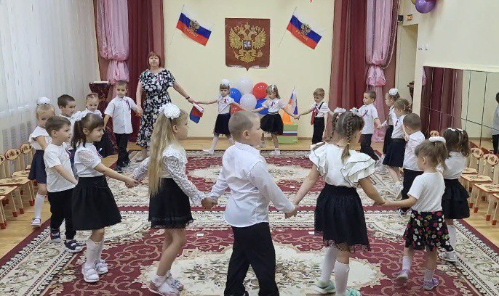

**Эстафета: «Подай сигнал» *(средняя группа).*** *Дети бегут к флажку, берут его, поднимают вверх, машут флажком кладут его на место и возвращаются в свою колонну.*

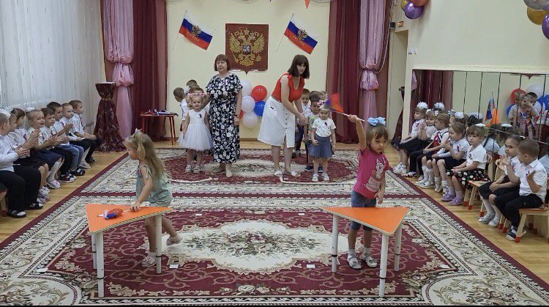

**Эстафета: «Пронеси флаг через препятствия» *(старшая группа)*.** *Пробежать с флажком «змейкой» между кеглями, передать эстафету следующему.*

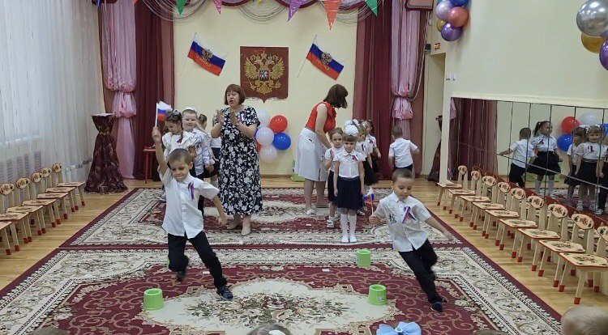 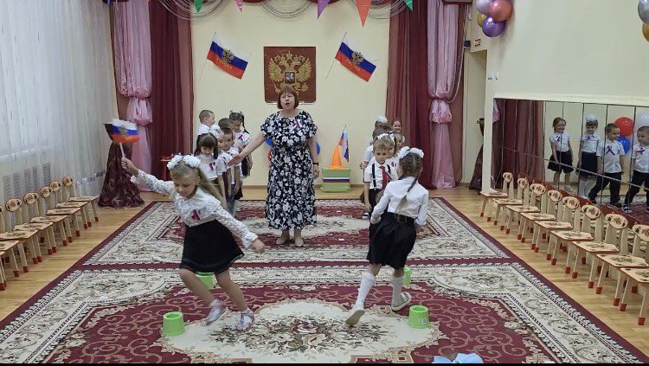

**Эстафета: «Передача флага в шеренге» *(ст. гр.)****. Дети делятся на 2 команды. Каждая команда строится в шеренгу. У каждой команды несколько флажков, которые нужно передать по цепочке.*

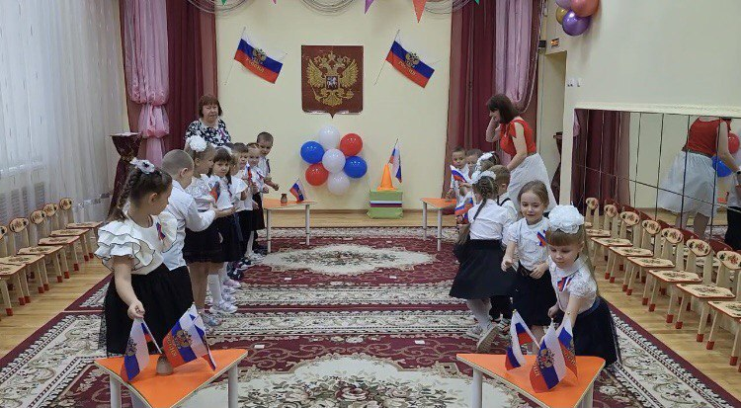

**Ведущий.** Наш праздник окончен. Еще раз поздравляем вас, ребята, с Днем Флага России.

Пусть славится мощью своею Россия,

  Большая и добрая наша страна!

  И по ветру флаг развивается сильно,

   Во веки веков и на все времена!

*Дети обходят зал с флажками в руках.*

*(Фото на память.)*

